Әлки районында 6725 кеше коронавирустан прививка ясаткан
1 ноябрьгә чаклы Татарстанда коронавирустан вакцинаны 18 яшьлек һәм аннан олырак халыкның 80 проценты ясатыр дип күздә тотыла. Шул дәрәҗәгә ирешкәч кенә битлекләрне салу мөмкинлеге туачак.
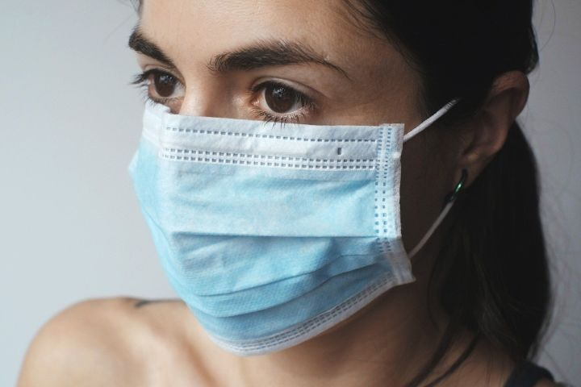
Районда бу юнәлештә җитди эш алып барыла. Халык катнашында узган һәр чарада коронавируска каршы тору хакында сөйләнә, бу куркыныч йогышлы чирдән саклануның иң ышанычлы юлы вакцина кадату икәнлеге аңлатыла.
Районда мәгариф өлкәсендә эшләүчеләрнең барысы да диярлек прививка ясатты инде. Шулай ук медицина хезмәткәрләре, социаль тармакта хезмәт куючыларның күпчелеге вакциналанды.
Коронавирус инфекциясе таралуга каршы тору буенча комиссия утырышында район башлыгы Александр Никошин авыл хуҗалыгында эшләүчеләр арасында прививка ясатуның түбән дәрәҗәдә булуын әйтте. Бигрәк тә сөтчелек комплексларында хезмәт куючыларның бик азы гына әлеге мөһим процедураны узган. Шулай ук “Алексеевскдорстрой”ның Базарлы Матак участогында, коммуналь челтәрләрдә прививка ясатмаучылар бар әле. Ә бит ковид чиренең кешеләр күпләп хезмәт куйган урыннарда гаять тиз таралуы билгеле, дип искәртте район башлыгы.
Соңгы вакытта эшмәкәрләр арасында вакциналанучылар күбәйгән. Аларның саны 200 дән арткан. Әмма авылларда сатучы булып эшләүче берничә кешенең әлегә кадәр прививка кадатмавы хакында да әйтелде комиссия утырышында.
Ә бит иң беренче чиратта халыкка хезмәт күрсәтү өлкәсендә эшләүчеләр үзләрен һәм тирә-юньдәгеләрне йогышлы чирдән саклау чарасын күрергә тиешләр.
Вакцина ясатучылар да, бу эшне әлегә кадәр кичектереп килүчеләр дә вирустан саклану буенча санитар кагыйдәләрне төгәл үтәргә бурычлылар. Бу яктан районда тәртип диярлек. Ә менә район аша узып баручы, ягулык салу станцияләренә мөрәҗәгать итүчеләр битлек кию таләбен еш бозалар икән. Полиция хезмәткәрләре андыйларны ачыклап инде бер генә беркетмә төземәгән.
Районда теләге булган һәр кеше үзе сайлаган вакцинаны ясата ала. Район үзәк хастаханәсендә дә, ФАПларда да вакцина белән өзеклекләр булганы юк, ди баш табиб урынбасары Игорь Леонтьев.
Бүгенгә районда 6725 кеше прививка ясаткан.

